

本科实验报告

课程名称： | 操作系统
姓 名： | 黄文杰
学 院： | 计算机科学与技术学院
系： | 软件工程系
专 业： | 软件工程
学 号： | 3210103379
指导教师： | 夏莹杰

2023年 10 月 16日

浙江大学操作系统实验报告

实验名称： Lab 2: RV64 内核线程调度
电子邮件地址： 3210103379@zju.edu.cn 手机： 15167970568
实验地点： 浙江大学玉泉校区 实验日期： 2023 年 10 月 16 日

实验目的和要求
- 了解线程概念, 并学习线程相关结构体, 并实现线程的初始化功能。
- 了解如何使用时钟中断来实现线程的调度。
- 了解线程切换原理, 并实现线程的切换。
- 掌握简单的线程调度算法, 并完成两种简单调度算法的实现。

二、实验过程
实验环境为 Ubuntu 22.04.2 LTS Windows Subsystem for Linux 2
- 准备工作
按照实验指南的要求，将Lab2的代码合并到Lab1已有代码中，并确认能够正常运行。
make run
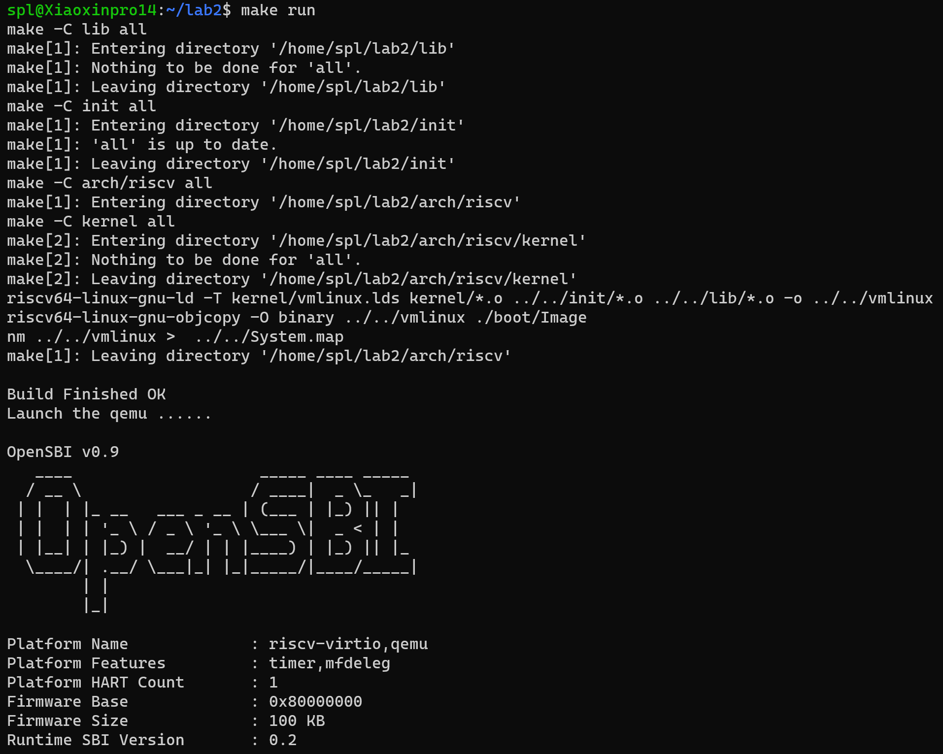
- proc.h数据结构定义
在proc.h中定义内核线程调度所需的数据结构

#include "types.h"
#define NR_TASKS (1 + 31) // 用于控制 最大线程数量 （idle 线程 + 31 内核线程）
#define TASK_RUNNING 0 // 为了简化实验, 所有的线程都只有一种状态
#define PRIORITY_MIN 1
#define PRIORITY_MAX 10

/* 用于记录 `线程` 的 `内核栈与用户栈指针` */
/* (lab2中无需考虑, 在这里引入是为了之后实验的使用) */
struct thread_info {
uint64 kernel_sp;
uint64 user_sp;
};

/* 线程状态段数据结构 */
struct thread_struct {
uint64 ra;
uint64 sp;
uint64 s[12];
};

/* 线程数据结构 */
struct task_struct {
struct thread_info* thread_info;
uint64 state; // 线程状态
uint64 counter; // 运行剩余时间
uint64 priority; // 运行优先级 1最低 10最高
uint64 pid; // 线程id

struct thread_struct thread;
};

/* 线程初始化 创建 NR_TASKS 个线程 */
void task_init();

/* 在时钟中断处理中被调用 用于判断是否需要进行调度 */
void do_timer();

/* 调度程序 选择出下一个运行的线程 */
void schedule();

/* 线程切换入口函数*/
void switch_to(struct task_struct* next);

/* dummy funciton: 一个循环程序, 循环输出自己的 pid 以及一个自增的局部变量 */
void dummy();

- 线程调度功能实现
  - 线程初始化
当我们的 OS run 起来的时候, 其本身就是一个线程 idle 线程, 但是我们并没有为它设计好task_struct。所以第一步我们要为 idle设置 task_struct。并将 current, task[0]都指向 idle。为了方便起见, 我们将task[1] ~ task[NR_TASKS - 1], 全部初始化, 这里和 idle设置的区别在于要为这些线程设置 thread_struct中的ra和sp。task_init函数负责以上功能，在 _start适当的位置调用 task_init进行线程初始化。
我们在proc.c添加task_init，代码如下。
void task_init()
{
test_init(NR_TASKS);
// 1. 调用 kalloc() 为 idle 分配一个物理页
// 2. 设置 state 为 TASK_RUNNING;
// 3. 由于 idle 不参与调度 可以将其 counter / priority 设置为 0
// 4. 设置 idle 的 pid 为 0
// 5. 将 current 和 task[0] 指向 idle

idle = (struct task_struct *)kalloc();
idle->state = TASK_RUNNING;
idle->counter = 0;
idle->priority = 0;
idle->pid = 0;
current = idle;
task[0] = idle;

// 1. 参考 idle 的设置, 为 task[1] ~ task[NR_TASKS - 1] 进行初始化
// 2. 其中每个线程的 state 为 TASK_RUNNING,此外，为了单元测试的需要，counter 和 priority 进行如下赋值：
// task[i].counter = task_test_counter[i];
// task[i].priority = task_test_priority[i];
// 3. 为 task[1] ~ task[NR_TASKS - 1] 设置 `thread_struct` 中的 `ra` 和 `sp`,
// 4. 其中 `ra` 设置为 __dummy （见 4.3.2）的地址, `sp` 设置为 该线程申请的物理页的高地址

for (int i = 1; i < NR_TASKS; i++)
{
task[i] = (struct task_struct *)kalloc();
task[i]->state = TASK_RUNNING;
task[i]->counter = task_test_counter[i];
task[i]->priority = task_test_priority[i];
task[i]->pid = i;
task[i]->thread.ra = (uint64)&_dummy;
task[i]->thread.sp = (uint64)(unsigned long long)task[i] + PGSIZE;
}

printk("...proc_init done!\n");
}

  - __dummy 与 dummy介绍
task[1] ~ task[NR_TASKS - 1]都运行同一段代码dummy。
我们在 proc.c添加dummy()，代码如下。
void dummy() {
schedule_test();
uint64 MOD = 1000000007;
uint64 auto_inc_local_var = 0;
int last_counter = -1;
while(1) {
if (((last_counter == -1) || (current->counter != last_counter)) && (current->counter > 0)) {
// if(current->counter == 1){
// current->counter=0; // forced the counter to be zero if this thread is going to be scheduled
// } // in case that the new counter is also 1，leading the information not printed.
last_counter = current->counter;
auto_inc_local_var = (auto_inc_local_var + 1) % MOD;

printk("[PID = %d] is running. auto_inc_local_var = %d\n", current->pid, auto_inc_local_var);
}
}
}
}

当线程在运行时, 由于时钟中断的触发, 会将当前运行线程的上下文环境保存在栈上。当线程再次被调度时, 会将上下文从栈上恢复, 但是当我们创建一个新的线程, 此时线程的栈为空, 当这个线程被调度时, 是没有上下文需要被恢复的, 所以我们需要为线程第一次调度提供一个特殊的返回函数 __dummy。
我们在entry.S添加__dummy，代码如下。
.global _dummy
__dummy:
la t0,dummy
csrw sepc,t0
sret

- 实现线程切换
switch_to函数负责判断下一个执行的线程next与当前的线程current是否为同一个线程, 如果是同一个线程, 则无需做任何处理, 否则调用__switch_to进行线程切换。
我们在proc.c中添加switch_to，代码如下。
void switch_to(struct task_struct* next) {
if (current != next) {
#ifdef SJF
printk("\n");
printk("switch to [PID = %d COUNTER = %d]\n", next->pid, next->counter);
#endif

#ifdef PRIORITY
printk("\n");
printk("switch to [PID = %d PRIORITY = %d]\n", next->pid, next->priority);
#endif
struct task_struct* prev = current;
current = next;
__switch_to(prev, next);
}
else return;
}
线程上下文切换__switch_to:__switch_to接受两个 task_struct指针作为参数保存当前线程的ra, sp, s0~s11保存到当前线程的 thread_struct中，将下一个线程的 thread_struct中的相关数据载入到ra,sp, s0~s11中。
首先需要获取ra，sp，s位置和thread_structwei位置的差距。
修改main.c代码如下。
#include "printk.h"
#include "sbi.h"
#include "defs.h"
#include "mm.h"
#include "proc.h"
extern void test();

int start_kernel() {
printk("2022");
printk(" Hello RISC-V\n");
struct task_struct* t = (struct task_struct*)kalloc();
printk("OffsetofRa: %d\n", (char*)&(t->thread.ra)-(char*)t);
printk("OffsetofSp: %d\n", (char*)&(t->thread.sp)-(char*)t);
printk("OffsetofS: %d\n", (char*)&(t->thread.s)-(char*)t);
test(); // DO NOT DELETE !!!
return 0;
}
make run
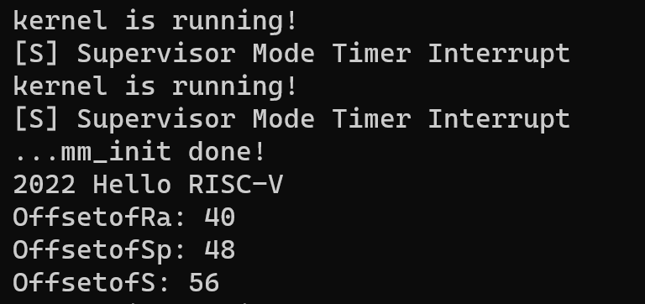
我们在entry.S中添加__switch_to，代码如下。
_switch_to:
# save state to prev process
addi t0, a0, 40
sd ra, 0(t0)
sd sp, 8(t0)

addi t0, a0, 56
sd s0,0(t0)
sd s1,8(t0)
sd s2,2*8(t0)
sd s3,3*8(t0)
sd s4,4*8(t0)
sd s5,5*8(t0)
sd s6,6*8(t0)
sd s7,7*8(t0)
sd s8,8*8(t0)
sd s9,9*8(t0)
sd s10,10*8(t0)
sd s11,11*8(t0)

# restore state from next process
addi t0, a1, 40
ld ra, 0(t0)
ld sp, 8(t0)

addi t0, a1, 56
ld s0,0(t0)
ld s1,8(t0)
ld s2,2*8(t0)
ld s3,3*8(t0)
ld s4,4*8(t0)
ld s5,5*8(t0)
ld s6,6*8(t0)
ld s7,7*8(t0)
ld s8,8*8(t0)
ld s9,9*8(t0)
ld s10,10*8(t0)
ld s11,11*8(t0)
ret

- 实现调度入口函数
我们在proc.c中添加do_timer，代码如下。
void do_timer(void) {
// 1. 如果当前线程是 idle 线程 直接进行调度
if (current == idle) {
schedule();
return;
}
// 2. 如果当前线程不是 idle 对当前线程的运行剩余时间减1 若剩余时间仍然大于0 则直接返回 否则进行调度
else {
current->counter--;
if (current->counter <= 0) schedule();
else return;
}
}

- 实现线程调度
短作业优先调度算法
遍历线程指针数组task(不包括idle , 即 task[0]), 在所有运行状态 (TASK_RUNNING) 下的线程运行剩余时间最少的线程作为下一个执行的线程。如果所有运行状态下的线程运行剩余时间都为0, 则对task[1]~ task[NR_TASKS-1]的运行剩余时间重新赋值, 之后再重新进行调度。
#ifdef SJF
void schedule()
{
struct task_struct *next = current;
uint64 min_counter=1ULL<<64;
while (1)
{
min_counter = -1;
for (int i = 1; i < NR_TASKS; i++)
{
if (task[i]->state == TASK_RUNNING && task[i]->counter > 0&&task[i]->counter < min_counter)
{

min_counter = task[i]->counter;
next = task[i];

}
}

if (min_counter == -1)
{
printk("\n");
for (int i = 1; i < NR_TASKS; i++)
{
task[i]->counter = rand() % (COUNTER_MAX - COUNTER_MIN + 1) + COUNTER_MIN;
task[i]->priority = rand() % (PRIORITY_MAX - PRIORITY_MIN + 1) + PRIORITY_MIN;
printk("SET [PID = %d COUNTER = %d]\n", task[i]->pid, task[i]->counter);
}
}
else
break;
}

switch_to(next);
}

优先级调度算法
遍历线程指针数组task(不包括idle , 即 task[0]), 在所有运行状态 (TASK_RUNNING) 下的优先级最高的线程作为下一个执行的线程。
如果所有运行状态下的线程运行剩余时间都为0, 则对task[1]~ task[NR_TASKS-1]的运行剩余时间重新赋值, 之后再重新进行调度。
#endif
#ifdef PRIORITY
void schedule()
{
struct task_struct *next = current;
uint64 max_counter;
while (1)
{
max_counter = 0;
for (int i = NR_TASKS-1; i > 0; i--)
{
if (task[i]->state == TASK_RUNNING && task[i]->counter > 0 && task[i]->counter > max_counter)
{
max_counter = task[i]->counter;
next = task[i];
}
}
if (max_counter)
break;
printk("\n");
for (int i = NR_TASKS-1; i > 0; i--)
{
task[i]->counter = (task[i]->counter>>1)+task[i]->priority;
printk("SET [PID = %d PRIORITY = %d COUNTER = %d]\n", task[i]->pid, task[i]->priority, task[i]->counter);
}
}
switch_to(next);
}
#endif

- 编译及测试
在编译之前注意引入头文件
为了便于展示，这里一共只初始化了 4 个线程，最后提交的版本中已保证NR_TASKS为 32 不变
短作业优先调度输出
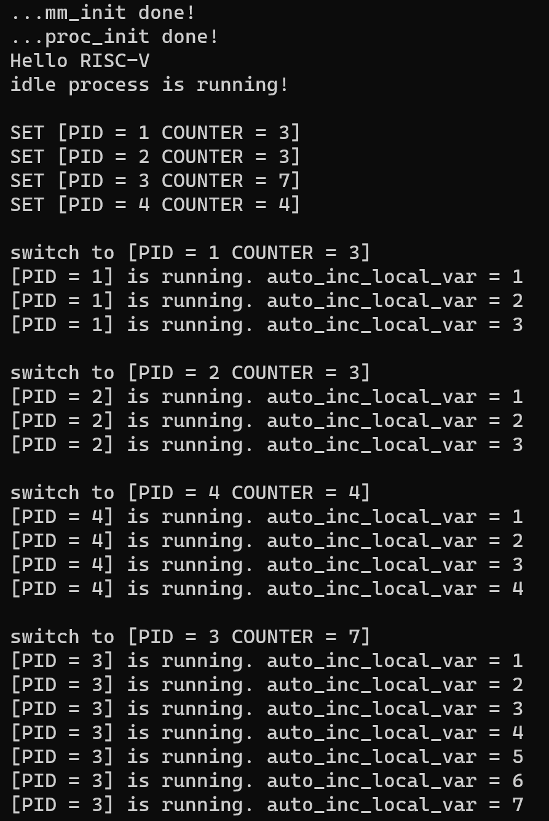
优先级调度输出
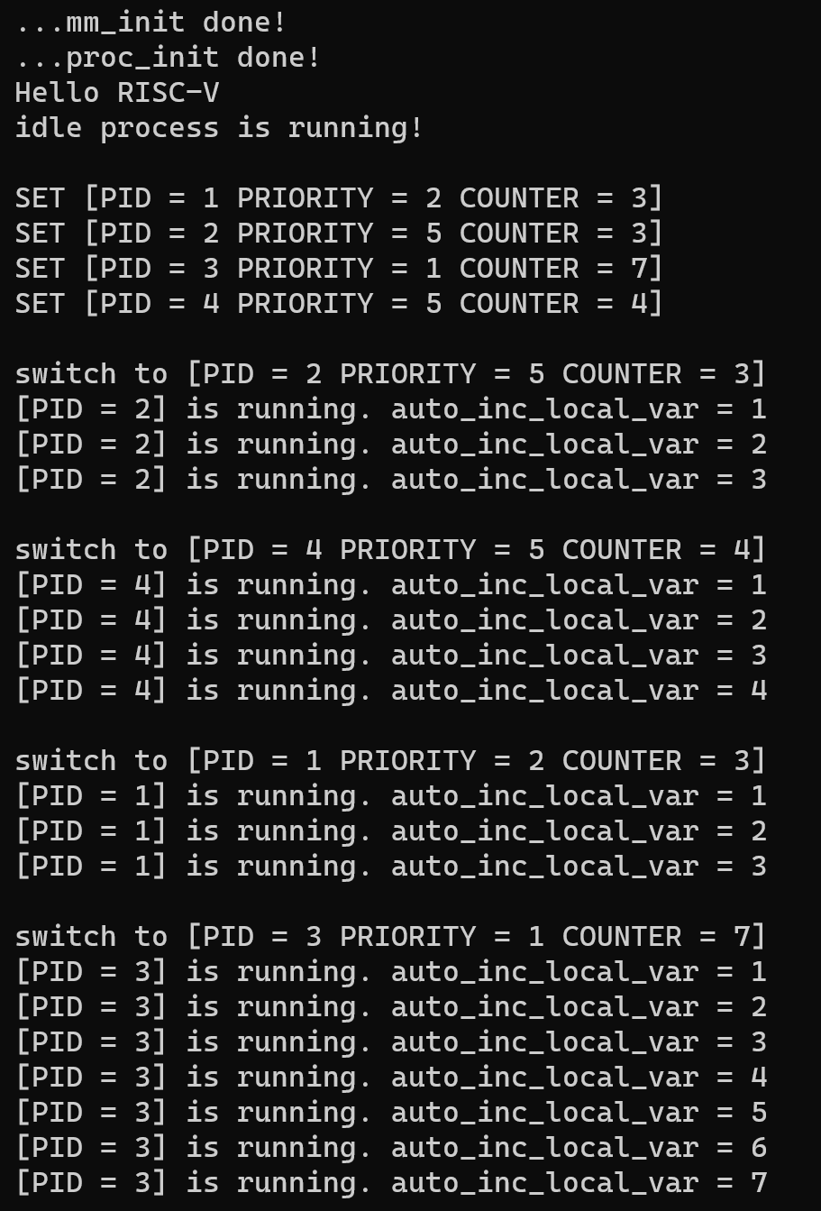
- TEST_SCHEDULE测试
NR_TASKS = 4
短作业优先调度输出
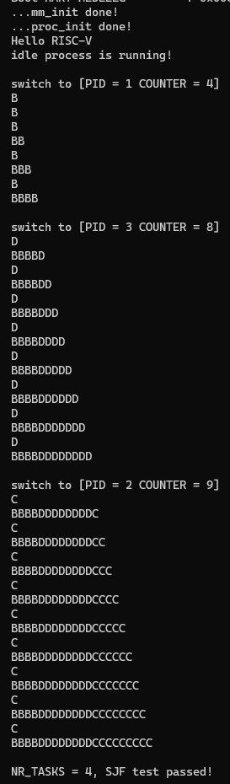
优先级调度输出
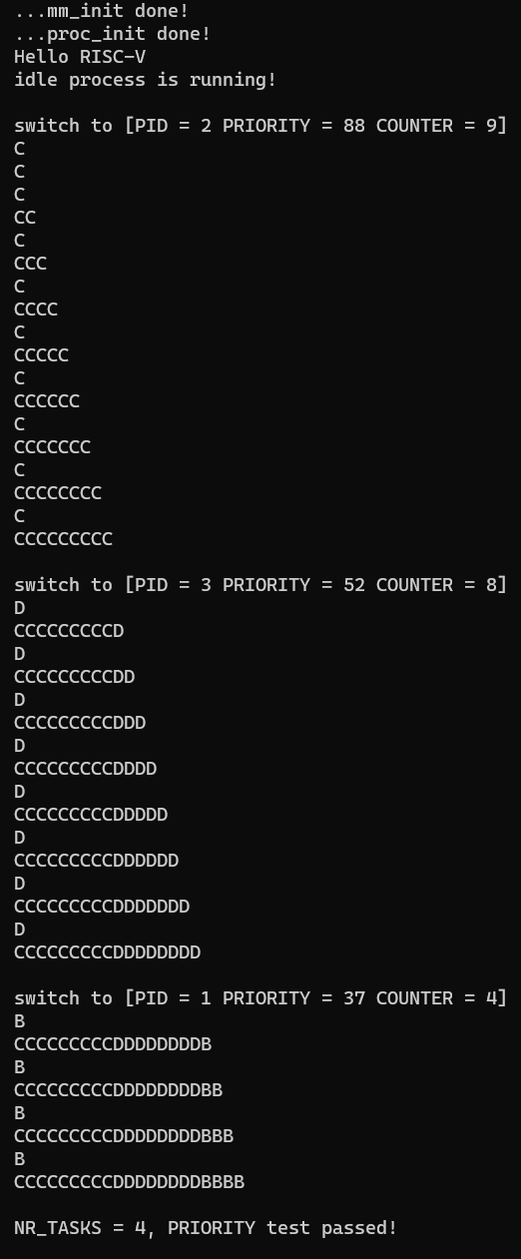

由于输出太长，NR_TASKS = 8或16时只截取了最后一部分输出
NR_TASKS = 8
短作业优先调度输出
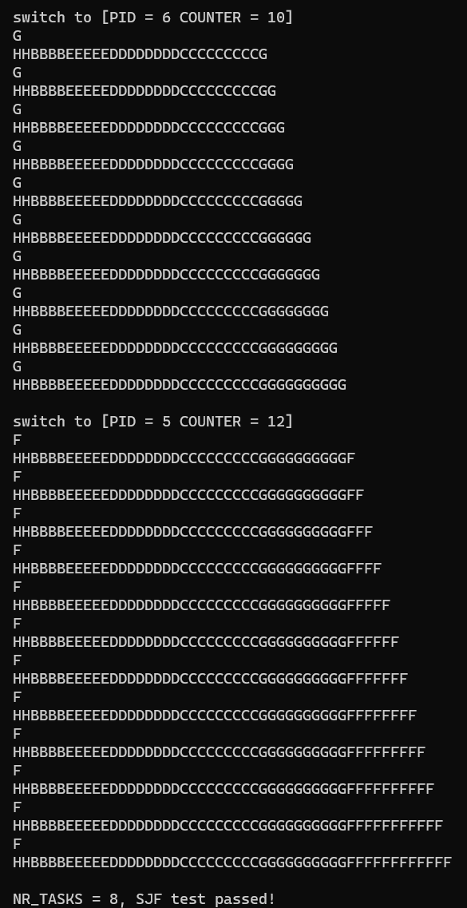
优先级调度输出
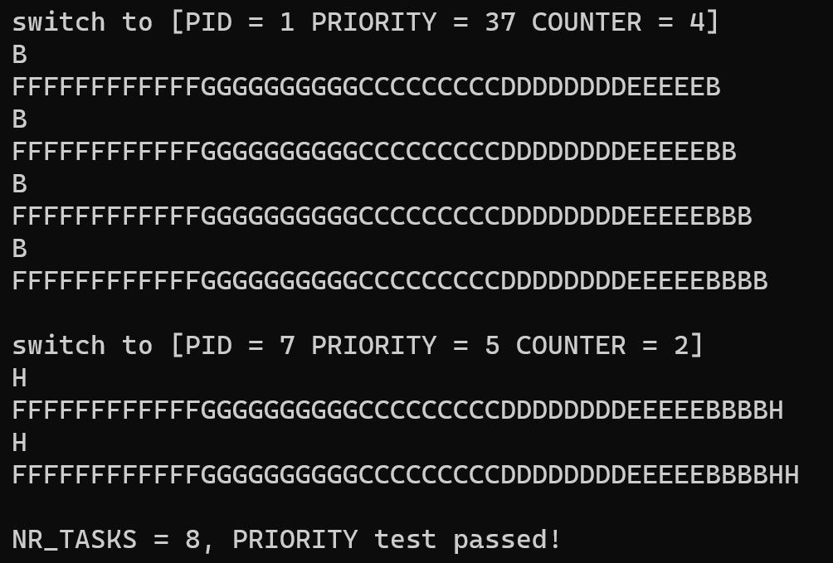
NR_TASKS = 16
短作业优先调度输出
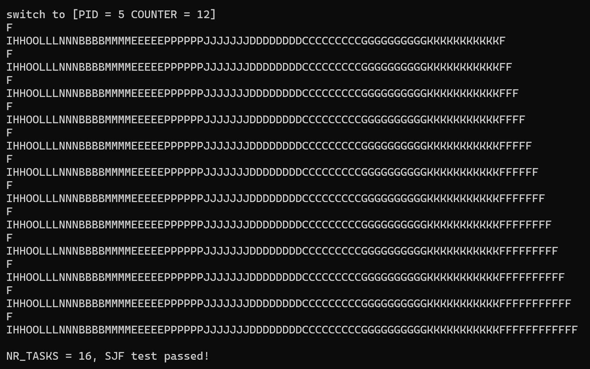
优先级调度输出
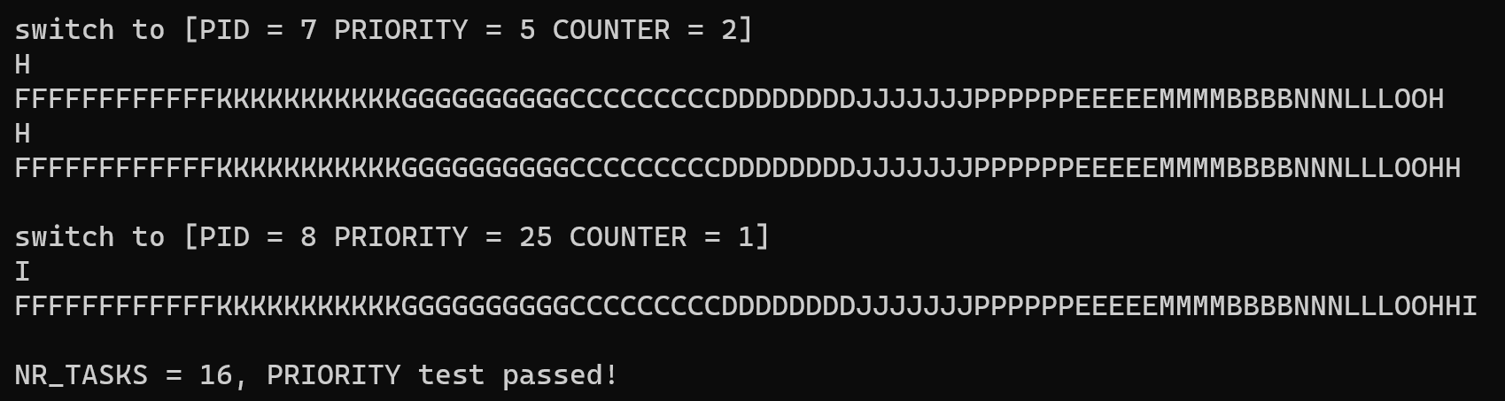

三、讨论和心得
遇到的问题
在_switch_to中进行上下文切换时不知道ra, sp, s0~s11的具体地址。

解决方案
先编写一段代码获取在task_struct中ra, sp, s0~s11属性的地址和结构体首地址的差值，再在_switch_to中利用获得的结构体首地址计算ra, sp, s0~s11的地址。

遇到的问题
不知道RISCV汇编调用外部C语言函数的方法。

解决方案
在汇编代码文件头部用.extern 引入函数名符号，然后用call指令调用即可。

遇到的问题
不是特别理解linux的优先级调度算法，一开始认为优先级调度算法只需要从就绪态的进程中选出优先级最高的函数运行即可，但实际上linux处理并非如此。
解决方案
参考操作系统-linux0.11进程调度函数分析 - zju_cxl - 博客园 (cnblogs.com)
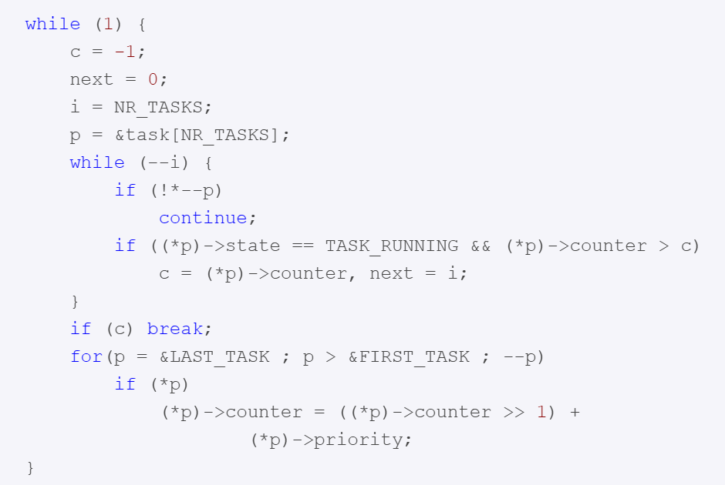
以上代码是我们主要需要实现的调度逻辑。
当需要调度进程时，从任务数组的最后一个开始向前遍历，将counter最大的就绪进程设为下一个调入的进程。
当所有就绪进程的counter都为0时，更新所有任务的counter值：counter = conunter >> 1 + priority。
从上面的式子可以得出，若某些任务一直执行 counter 调整，其 counter 值是趋向于 2 * priority，故对于被阻塞的任务相当于赋予了更高的优先级。
综上所述，linux的优先级调度在实现优先级高的进程优先的同时，能够动态地赋予被阻塞再就绪的进程更高的优先级。被阻塞往往是由于发生IO，linux的优先级调度算法具有IO密集型进程优先于计算密集型线程的特性。
心得体会
由于详尽的实验指导，本次实验的代码实现较为顺利。在这个过程中，我们主要遇到了三个难点。首先，我们需要理解操作系统内核在进行进程调度时所需执行的操作。这包括保存和恢复寄存器的值，以确保进程的状态能够正确地转换和切换。其次，我们需要设计进程控制块（PCB）的结构，以便有效地管理和跟踪每个进程的信息。最后是实现linux的优先级调度算法，linux的优先级调度算法并非简单的按照优先级进行调度，通过精巧的设计实现了高优先级进程比低优先级进程优先运行，IO密集型进程比计算密集型进程有限运行。
总的来说，通过这次实验，我们对操作系统内核的进程调度和进程控制块有了更深入的理解。这将对我们今后的学习和实践中有很大的帮助。

四、思考题
1.在 RV64 中一共用 32 个通用寄存器, 为什么 context_switch中只保存了14个？

因为实质上，线程切换是调用了另一个C语言函数_switch_to函数来实现的。在这个过程中，C编译器会自动保存"Caller Saved Register"（调用者保存的寄存器）到当前线程的栈上。所以，在_switch_to函数中，我们只需要处理那些C编译器不会自动保存的寄存器和_switch_to函数中可能需要的一些特定的寄存器来完成线程切换操作，也就是说，在执行线程切换时，我们只需要保存所有的"Callee Saved Register"，以及"Return Address"（ra）和栈指针（sp）。

2. 当线程第一次调用时, 其 ra所代表的返回点是 __dummy。 那么在之后的线程调用中 context_switch中, ra保存/恢复的函数返回点是什么呢 ？ 请同学用 gdb 尝试追踪一次完整的线程切换流程, 并关注每一次 ra的变换。

在_switch_to入口处设置断点，从此处开始追踪
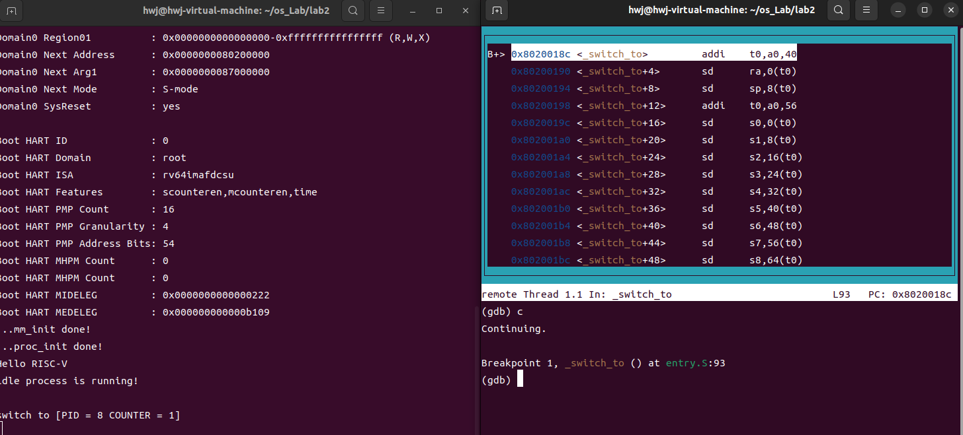

查看保存的ra的值
p $ra
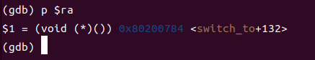

此时ra的值为(void (*)()) 0x80200784 <switch_to+132>,下一次调度到该进程时会从此处开始执行。

b *0x8020020c
c
p $ra
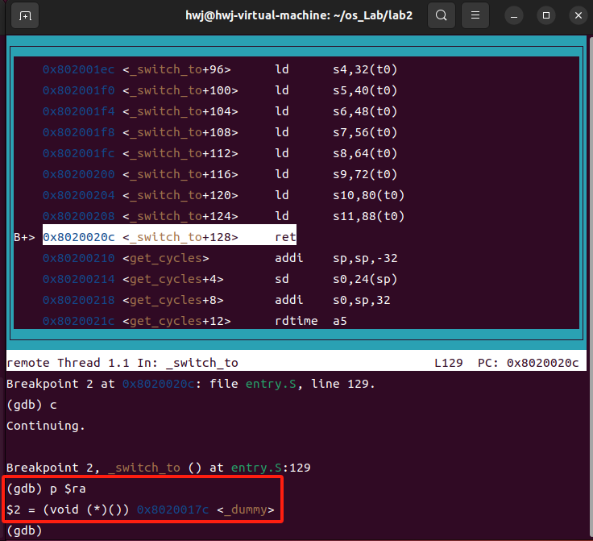

此时ra的值(void (*)()) 0x8020017c <_dummy>，很明显，这符合我们的预期，因为这是我们在task_init中设置的初始值。

追踪下一次切换到该进程，我们可以发现在_switch_to函数结尾处ra被设置为了(void (*)()) 0x80200784 <switch_to+132>，这和我们之前预设的结果一样。
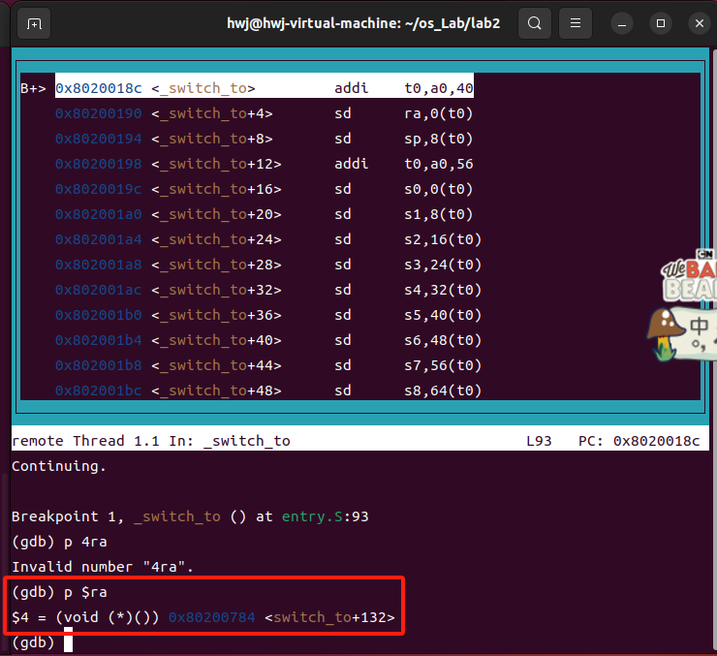
进程从switch_to结尾处继续运行，从中断中返回并继续运行dummy程序。

五、附录
- 参考资料
- RISC-V Assembly Programmer's Manual
- RISC-V Unprivileged Spec
- RISC-V Privileged Spec
- RISC-V 手册（中文）
- 操作系统-linux0.11进程调度函数分析 - zju_cxl - 博客园 (cnblogs.com)
- RISCV 函数调用
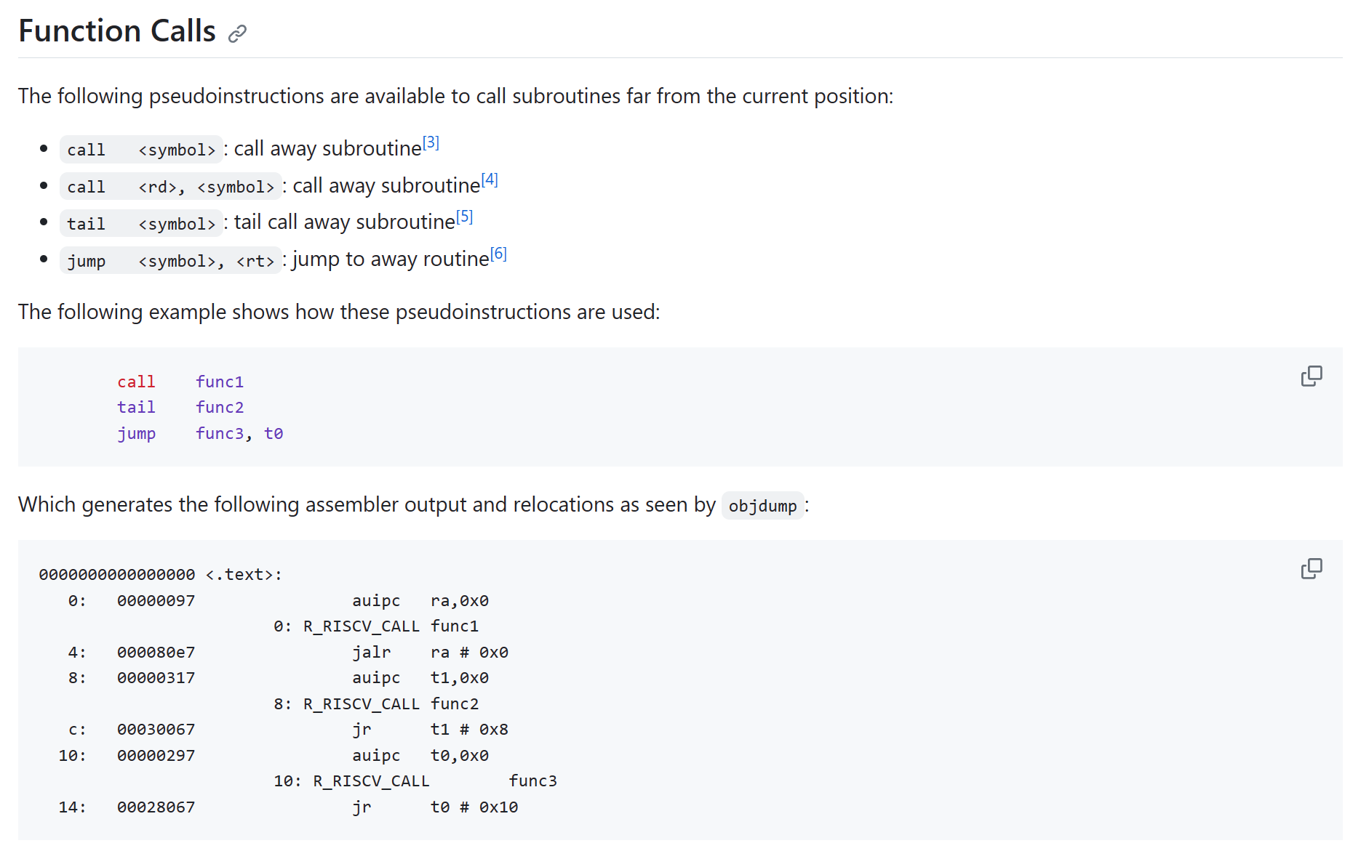

- RISC V 通用寄存器列表
